ČETVRTAK, 19.3.
HRVATSKI JEZIK
- usporedba književnog djela i filma Vlak u snijegu
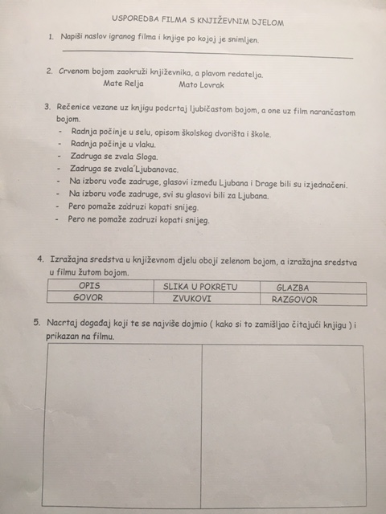
Nakon listića provjeri znanje kroz igru:
https://wordwall.net/hr/resource/838094/hrvatski-jezik/vlak-u-snijegu-3razred?ref=embed-image

PRIRODA I DRUŠTVO
- pročitati
ZAGREBAČKA ŽUPANIJA
RELJEF
Županija se nalazi u sjeverozapadnoj Hrvatskoj. Obrubljuje Grad Zagreb sa zapadne, južne i istočne strane pa se često naziva "zagrebačkim prstenom".
Najviši su dijelovi Žumberačka gora i Samoborsko gorje na jugozapadu, rubni dijelovi Medvednice na sjeveru i na jugu niske Vukomeričke gorice.
Najveće ravnice pružaju se na istoku, u porječju rijeke Lonje.
PODNEBLJE
Umjerena kontinentalna klima s toplim ljetima i umjereno hladnim zimama, povremeno sa snježnim padalinama.
VODE
Sava je najveća rijeka, a njezinom porječju pripadaju sve ostale rijeke u županiji Kupa, Lonja, Krapina, Sutla, Odra i dr. Crna mlaka dijelom je pretvorena u ribnjak, a dijelom je očuvana kao močvara i ptičji rezervat.
ŠUME
Prevladavaju mješovite šume hrasta i bukve.
STANOVNIŠTVO
Županija je podijeljena na 9 gradova i 25 općina.
Najveća naselja i broj stanovnika:
- Velika Gorica - 63.517
- Samobor - 37.633
- Zaprešić - 25.223
- Sveta Nedelja - 18.059
- Dugo Selo - 17.466
- Jastrebarsko - 16.689
- Sveti Ivan Zelina - 15.959
- Vrbovec - 14.797
- Ivanić Grad - 14.548

Na čelu Županije je župan Stjepan Kožić.

Zastava Zagrebačke županije

Grb Zagrebačke županije
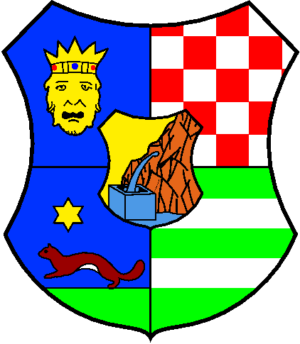
Zadatak: napravi pomoću ovih podataka mentalnu mapu u bilježnicu – IME ŽUPANIJE, SREDIŠTE, ŽUPAN, GRADOVI, UZVISINE, RIJEKE

Radna bilježnica str. 68 i 37 – kalendar prirode

MATEMATIKA
Pisano množenje ( 43 x 5 ) – udžbenik str. 92, 93; zbirka zadataka str. 91

- zapisati u bilježnicu

Pisano množenje ( 43 x 5 )
43 x 5
215

- kada je umnožak jedinica i desetica veći od 9, rastavljamo oba umnoška
- desetice pribrajamo umnošku desetica, a stotice zapisujemo na mjesto stotica

ENGLESKI JEZIK

Radna bilježnica str. 46:
- Nadopuni tekst ponuđenim riječima iznad
- Nacrtaj sliku svog naselja u prozorčić

I JOŠ NEŠTO! DANAS JE 19.3. – DAN LASTAVICA I DAN OČEVA!
RAZVESELI SVOG TATU

